Здравствуйте наши уважаемые родители и ребята!
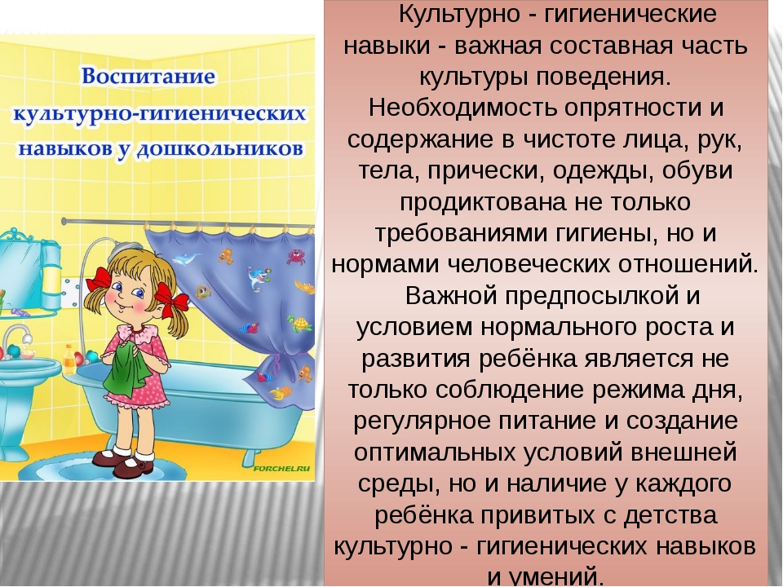
А чтобы детям было веселее умываться, причёсываться, принимать пищу можно использовать разнообразные потешки:

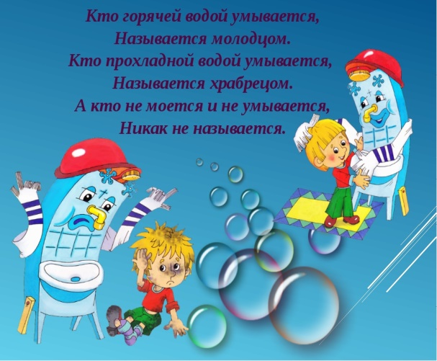

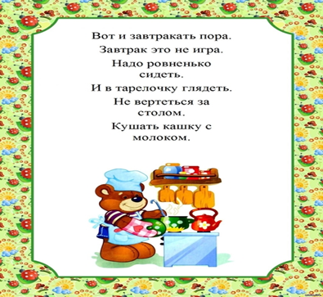
Зеркало любит чистые лица, Зеркало скажет: - Надо умыться! Зеркало охнет: - Где же гребёнка? Что же она не причешет ребёнка? Зеркало станет грязным от страха, Если в него поглядится неряха!
А так же можно прочитать детям произведения художественной литературы: С. Маршак «Где обедал воробей». К. Чуковский «Мойдодыр», «Федорино горе». А. Барто «Девочка чумазая», «Резиновая Зина».
Вместе с детьми, вы можете посмотреть мультфильмы «Смешарики – азбука здоровья»
https://yandex.ru/video/preview/?filmId=619568373429326122&text=видеоролик+о+кгн&path=wizard&parent-reqid=1592133538269215-451413032393738666900303-production-app-host-vla-web-yp-145&redircnt=1592133543.1
А ещё вы можете окунуться в мир игр с водой.
Всех детей очень привлекают игры с водой. Летом, в теплый солнечный день, можно организовать игры с водой на свежем воздухе, налив ее в тазик или надувной бассейн.
1. Пускать кораблики по воде.
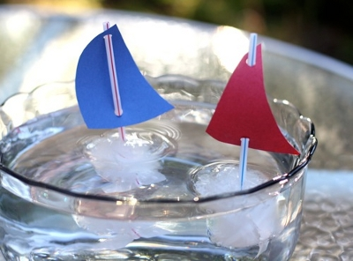
Если вы зайдёте на сайт https://www.youtube.com/watch?v=MAGVSWD6UfM, то отправитесь в необыкновенное путешествие синьора Капельки и вместе с ним попадёте в мир увлекательных и познавательных экспериментов.
Ну и конечно же как же без подвижных игр. Попав на этот сайт вы с удовольствием поиграете с вашими детьми в весёлые игры https://yandex.ru/video/preview/?filmId=11271775646145597017&text=кубанские+подвижные+игры
Ну и как же без творчества. Можно порисовать мыльными пузырями
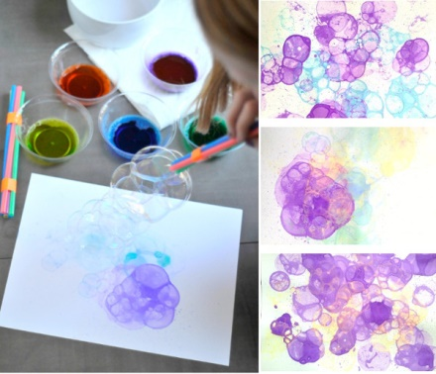
Приятного Вам времяпровождения, дорогие родители и дети!

